**Тема.** «Давление. Давление твердых тел»

**Цели и задачи урока:**

**Образовательные:**

* ввести понятие давления, расширить и углубить знания по данной теме,
* дать представление учащимся о зависимости давления от силы, действующей на поверхность и площади этой поверхности
* применить полученные знания по изученной теме к решению задач.

**Развивающие:**

* развитие умения наблюдать и выдвигать гипотезы при решении поставленных вопросов
* развитие логического мышления учащихся, развитие памяти, внимания, монологической речи, умения рассуждать, выделять главное, самостоятельно приобретать знания, навыки и применять их на практике,
* развитие умения давать объективную самооценку знаниям и действиям,
* научить применять знакомые формулы в измененных условиях,
* расширить кругозор сведениями из истории физики.

**Воспитательные:**

* воспитание уважительного отношения к одноклассникам,
* формирование самостоятельности,
* развитие эстетического вкуса учащихся, аккуратности, внимательности, создание успеха,
* воспитание интереса к физике.

**Ход урока:**

1. **Организационный момент.**

С добрым утром! Начат день!

Первым делом гоним лень.

На уроке не зевать, а работать, рассуждать.

Будем слушать, удивлять и друг другу помогать.

Садитесь девочки, садитесь мальчики.

Я очень рад видеть вас сегодня на нашем уроке. Ребята, передадим друг другу хорошее настроение. Посмотрите на своих одноклассников и наших гостей и улыбнитесь.

- Я принес на урок вот этот прибор (тонометр).

- Для чего он предназначен? Что с его помощью я могу измерить? *(Давление)*

- Обратите внимание на экран, попробуйте прочитать предложения полностью. *(дети читают)*

На слайдах:

* У больного повысилось кровяное **ДАВЛЕНИЕ**.
* Атмосферное**ДАВЛЕНИЕ** резко падает, возможны осадки.
* Тренер пытался оказать психологическое **ДАВЛЕНИЕ** на судью.
* Внутри жидкости существует **ДАВЛЕНИЕ**.
* Защитники не выдержали **ДАВЛЕНИЯ** нападающих.

Во всех предложениях пропущено ключевое слово нашей темы: - **Давление.**

Часто в жизни мы сталкиваемся с этим словом, только в разных ситуациях.

- Покажите, как вы это представляете?

- Как вы понимаете это слово?

- Знаете ли вы его научное значение?

Предлагаю вам познакомиться со значением в толковом словаре Владимира Ивановича Даля: «Гнести, нагнетать, пригнетать, угнетать, жать, сжимать, нажимать, прижимать, тискать, притискивать, теснить, обременять тяжестью, жать силою»

- А что с точки зрения физики оно может означать? (*жать силою)*

Я думаю, что вы уже догадались какая тема нашего урока.

Какая? *(Давление. Давление твердых тел.)*

Правильно. Молодцы.

Открываем свои тетради, записываем число, классная работа.

**3. Тема нашего урока** «Давление. Давление твердых тел»  
**4. Определение целей урока.**

Мы увидели с вами, что в жизни с этим словом сталкиваемся часто.

Давайте попробуем сформулировать нашу цель урока. Сегодня на уроке мы должны: (читают дети)

- познакомиться с физической величиной – давление;

- узнать от чего зависит давление;

- познакомиться с примерами давления в живой природе, в быту и технике;

- применить полученные знания к решению задач.

**5. Актуализация опорных знаний.**

В повседневной работе мы используем различные инструменты: иголку, ножницы, нож, однако не всегда замечаем, что их действие зависит от площади поверхности, к которой приложена сила. Например, острое шило легко прокаливает материал, чем тупое, тупым ножом резать труднее, чем острым; острой иголкой легче шить, чем тупой. Поэтому в целях уменьшение трения площадь частей инструментов лезвия тщательно затачивают. При расчете действия многих инструментов и механизмов бывает важно знать не только силу, с которой одно тело действует на другое, но и площадь поверхности, к которой приложена сила. Рассмотрим опыты:

**Опыт № 1.** (опыт с детским шариком). На шарик действуем различными предметами: тупой стороной карандаша, иглой. Делаем вывод, чем меньше площадь предмета, тем больше давление (шарик лопается при воздействии иглы), хотя силы действия одинаковые.

**Опыт № 2.** Стеклянный сосуд с песком, дощечка с вбитыми гвоздями, гири. Сначала гвозди вбитые в доску, устанавливаются на песке остриями вверх, кладут на доску гирю. В этом случае шляпки гвоздей только незначительно вдавливаются в песок. Затем доску переворачивают и ставят гвозди на острие. В этом случае площадь опоры меньше, и под действием той же силы гвозди значительно углубляются.

**Опыт № 3.** Точно также человек с трудом идет по рыхлому снегу, потому что при каждом шаге он проваливается в него. А если он будет идти по снегу на лыжах, то не провалиться. Почему? На лыжах и без них человек действует на снег с одинаковой силой. Во всех рассмотренных опытах мы видим, что действие этой силы в обоих случаях различно, поскольку различна S поверхности, на которую давит человек.

**Вывод:** Величина, характеризующая действие силы в зависимости от площади на которую она действует, называется давлением.

***Давление*** - величина равная отношению силы, действующей перпендикулярно поверхности, к площади этой поверхности.

 p=hello_html_m2529143d.gif; где F – сила, действующая перпендикулярно на поверхность, S – площадь поверхности, р-давление. Пользуясь методом треугольника, преобразуем формулу F=P\*S, S=hello_html_42bb90dd.gif

Так как давление - это физическая величина, то у нее есть единица измерения. Давайте, ее определим.

В чем измеряется сила? *(Н)*

В чем измеряется площадь? *(м2)*

Хорошо! Тогда, что будет единицей измерения давления? *(Н/м2 - эта единица имеет специальное название в честь французского философа, писателя математика и физика Блеза Паскаля, ее обозначают сокращенно «Па». Запишите:).*

*На практике используется и более крупные единицы давления.*

*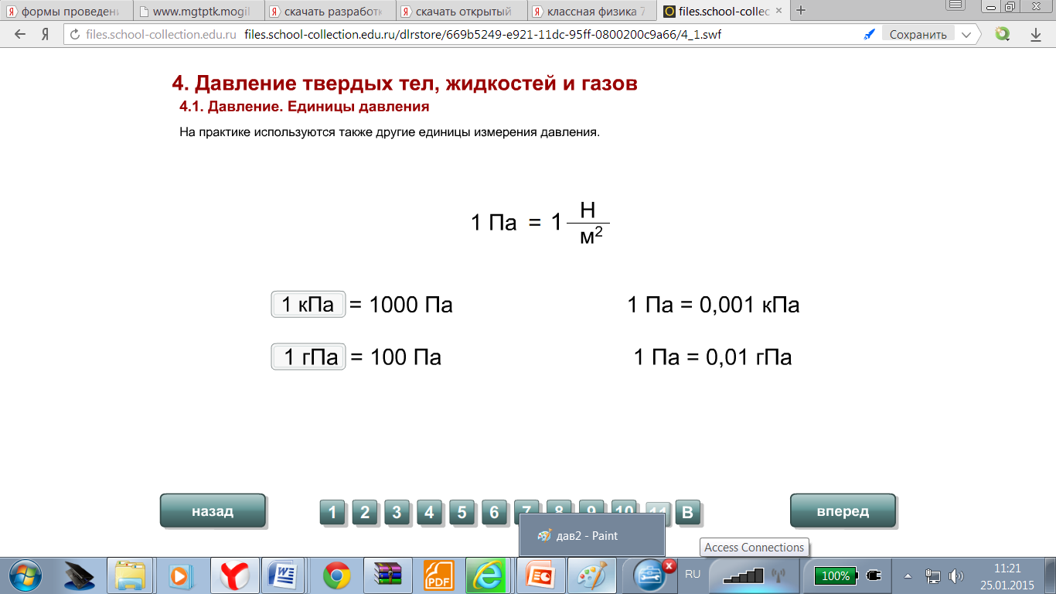*

Между силой давления и давлением существует прямо пропорциональная зависимость, то есть чем больше сила, тем больше давление и наоборот, чем меньше сила, тем меньше давление.

Таким образом, можно сделать вывод:

*Чтобы уменьшить давление следует:*

1. уменьшить действующую силу,
2. увеличить площадь поверхности.

*Чтобы увеличить давление следует:*

1. увеличить силу,
2. уменьшить площадь поверхности

На следующих слайдах вы можете видеть примеры увеличения и уменьшения давления.

Вопрос классу:

Приведите свои примеры, когда давление необходимо увеличить или уменьшить.

**7. Минута отдыха. Делайте зарядку.**

**8.Закрепление изученного материала.**

Мы узнали, что такое давление, как вычисляется и в чем измеряется, теперь Переходим к решению задач *(У доски ученик)*

Какое давление на пол оказывает ковёр весом 2 Н, площадью 4 м2 *(Решение задачи у доски, учеником) (Ответ: 0,5 Па)*

*- Что нам известно в условии задачи?*

*- Что мы должны найти?*

*- С чего мы должны начать решение задачи?*

*- Что делаем дальше?*

А теперь я вам предлагаю решить задачу самостоятельно.

**Задача.** С какой силой действует танк на поверхность, если при площади его гусениц – 3 м2, давление его на поверхность будет 15 000 Па. (Ответ:45000Н=45кН)

**Аукцион по продаже пятерок.**

Установите, как изменяется давление тел, в следующих ситуациях:

1. Для рыхления почвы используют бороны. При рыхлении плотных почв на бороны кладут тяжелые предметы.

2. Охотник, придя на зимовье, взял запас продуктов. Чтобы не проваливаться в снег, он поменял беговые лыжи на более широкие и отправился в тайгу.

3. Канистра с водой кубической формы, стоявшая на скамье, ушла на пол, перевернувшись при этом на боковую грань.

4. Человек, провалившийся в прорубь, при попытке выбраться самостоятельно потерпел неудачу, так как лед обламывался под тяжестью его тела. Он смог выбраться только с помощью широкой и длинной доски, которую положили на края проруби.

5. Турист нес рюкзак, имеющий узкие ремни. После того как ему пришлось забрать часть вещей товарища, он подложил под ремни широкие кожаные прокладки, чтобы они не врезались в плечи.

**Скоро у нас зимние каникулы.** Все мы должны знать определенные правила поведения и меры по оказанию помощи в зимнюю погоду. Особую осторожность нужно проявить вблизи рек на льду. Если в жизни столкнемся с такой ситуацией, когда человек провалится под лед. Нужно оказать ему скорейшую помощь. Как ему помочь и при этом не пострадать самому? *(предложить ему веревку, лестницу, палку при этом передвигаться по льду лежа)*

Вот видите, ребята, зная и применяя данный физический закон, можно сохранить жизнь человеку.

**9. Домашнее задание**: § \_\_\_\_\_\_\_

**10. Рефлексия:**

Ребята! Я благодарна вам за сотрудничество, за добрые и умные мысли, за ваше творчество. Давайте подведем итог нашего урока. Станьте все к круг. У меня в руках волшебный клубочек, передавая его друг другу вы поделитесь своими мыслями чему вы научились, что поняли, что вам понравилось сегодня на уроке. Я начну, а вы продолжите.

- Мне очень понравилось, как вы работали сегодня на уроке.

**11. Подведение итогов урока.**

Ребята! В заключение хочу сказать. Физик видит то, что видят все: предметы и явления. Он также как и все восхищается красотой и величием мира, но за этой всем доступной красотой ему открывается еще одна красота закономерностей в бесконечном разнообразии вещей и событий. Мне хочется пожелать вам научиться понимать природу, и разговаривать с ней на одном языке.

Спасибо за урок!

МКОУ « Игалинская СОШ»

Открытый урок по физике в 7 классе:

«Давление»

Гусенов М.М.

18.12.21г.